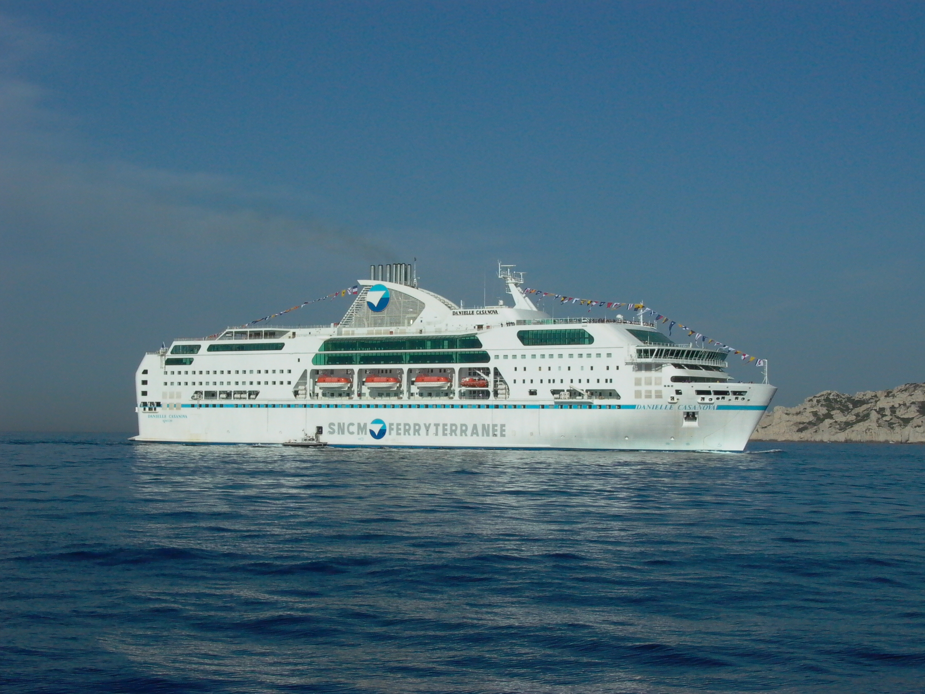 | INVITATION  EDUCTOUR CORSE  Du 20 au 23 mai 2005  « De la mer à la montagne »

Cher partenaire, Paris, le 9 mai 2005

La SNCM est heureuse de vous inviter à un éductour en Corse, du 20 au 23 mai 2005.

Profitez d’un week-end de printemps pour découvrir des régions pleines de richesses : la Balagne et Corte, et ainsi mieux les vendre !

Durant votre séjour, les équipes commerciales SNCM vous accompagneront dans la découverte d’une traversée maritime à bord des deux cruise - ferries de grand confort : Napoléon Bonaparte et Danielle Casanova, et du programme d’excursions original, spécialement concocté à votre attention, avec nos partenaires corses.

Programme :

Vendredi 20 mai
- 19 h 00 : Accueil à Marseille en gare maritime de la Joliette, Terminal 2 ; remise du carnet de voyage.
- 20 h 00 : Appareillage de Napoléon Bonaparte pour Ajaccio. Dîner, soirée dansante, nuit en mer.

Samedi 21 mai
- 07 h 00 : Arrivée à Ajaccio. Petit déjeuner à bord.
- 07 h 30 : Départ en car pour la Balagne. En chemin, visite pédestre du village de Lama.
- 11 h 30 : Départ pour l’Ile Rousse où un déjeuner « les pieds dans l’eau » est prévu. Tour de ville.
- 15 h 30 : Départ pour Calvi, chasse au trésor dans la citadelle Génoise, et visite guidée.
- 18 h 00 : Temps libre, puis installation dans les hôtels.
- 19 h 30 : Apéritif et rencontre avec les socio-professionnels, suivi du dîner avec animation, et remise des prix « Chasse au Trésor ».

Dimanche 22 mai
- Petit déjeuner à l’hôtel.
- 08 h 00 : Départ pour Corte et les Gorges de la Restonica, visite du Musée de la Corse et de la Citadelle.
- 12 h 00 : Déjeuner dans une auberge des Gorges de la Restonica.
- 14 h 00 : Départ pour les Gorges du Tavignano et Aléria. Visite du musée et du site Romain.
- 16 h 15 : Départ pour Bastia, visite de la Citadelle et du vieux port suivis d’une dégustation de produits du terroir.
- 19 h 00 : Présentation en gare maritime et embarquement à bord de Danielle Casanova.
- 20 h 00 : Appareillage de Danielle Casanova pour Marseille. Dîner, soirée dansante, nuit en mer.
Lundi 23 mai
- 7 h 30 : Petit déjeuner à bord. Arrivée à Marseille.

Nous espérons que ce programme élaboré pour vous avec nos partenaires – l’Agence du Tourisme de la Corse, la CCI de la Haute Corse, les Offices de Tourisme de Balagne, Corte, Aléria et Bastia - vous séduira , et que nous aurons le plaisir de vous souhaiter « bienvenue à bord ! » le 20 mai.

Inscrivez vous par retour à l’aide du bulletin d’inscription ci-joint !( nombre de places très limité )

Cordialement, VOTRE EQUIPE COMMERCIALE

BULLETIN D’INSCRIPTION

EDUCTOUR CORSE du 20 au 23 mai 2005

Merci de nous retourner votre bulletin d’inscription avant le vendredi 13 mai accompagné d’un chèque de caution* de 50 €, libellé à l’ordre de SNCM :

SNCM – Délégation PNB – 12, rue Godot de Mauroy – 75009 PARIS

Téléphone : 01 49 24 24 10

* Votre chèque vous sera restitué le jour du départ avec votre carnet de voyage.
(Cette caution n’est bien évidemment destinée qu’à couvrir d’éventuels véritables « no-shows »)

AGENCE :

ADRESSE : adresse e-mail :

VILLE : code postal :

NOM : PRENOM :

DATE ET LIEU DE NAISSANCE :

NATIONALITE :

FONCTION :

Participera  Ne participera pas 

Pensez à vous munir d’une pièce d’identité

Vêtements confortables et bonnes chaussures recommandés

CACHET DE L’AGENCE

